UNIVERSITATEA TEHNICĂ A MOLDOVEI
FACULTATEA CALCULATOARE, INFORMATICĂ ȘI MICROELECTRONICĂ
DEPARTAMENTUL INGINERIA SOFTWARE ȘI AUTOMATICĂ

Lucrare de laborator Nr. 8 – Lucrarea B
Tehnici de programare
Unealta stricată, reparată cu Git

Realizat: | Martin Stanislav, st. gr. SI-262
Verificat: | ________________________

Chișinău, 2026

1. SARCINA LUCRĂRII
Scopul lucrării este depanarea graduală a programului Python inventar.py și utilizarea Git pentru înregistrarea fiecărei reparații într-un commit separat. Se lucrează în repository-ul exercitiu-git creat la Lucrarea A, în subfolderul depanare.
Conform fișei de laborator, programul prelucrează șase înregistrări JSON, grupează porturile după serviciu, identifică gazdele cu porturi mai mari decât pragul și exportă raport_inventar.json. Istoricul Git trebuie să documenteze pornirea, zece reparații și raportul final.

2. NOȚIUNI TEORETICE
Git păstrează istoricul modificărilor. Comanda git add pregătește un fișier, git commit înregistrează local o schimbare, git push o publică pe GitHub, iar git log --oneline arată succesiunea reparațiilor.
Depanarea presupune citirea ultimei linii din traceback, identificarea cauzei, modificarea unei singure probleme, rerularea programului și realizarea unui commit cu mesaj explicativ. Erorile urmărite includ SyntaxError, IndentationError, NameError, TypeError, KeyError și AttributeError.

3. PREGĂTIREA PROIECTULUI
Fișierele de pornire sunt inventar.py și tinte.json. Setul de date cuprinde șase ținte, dintre care una are portul invalid „abc”, iar ultima nu conține cheia „serviciu”. Versiunea inițială a codului este păstrată înainte de modificări.
cd "C:\Users\user\Desktop\tehnici de programare\exercitiu-git"
git pull
mkdir depanare
git add depanare
git commit -m "Pornire: inventar.py stricat"

4. DESFĂȘURAREA LUCRĂRII – REPARAȚII DOCUMENTATE

4.1. SyntaxError – declarația funcției
În versiunea originală, instrucțiunea def incarca(cale) nu avea caracterul „:”. S-a adăugat două puncte la finalul declarației. Această corecție permite interpretarea definiției funcției.
def incarca(cale):

4.2. IndentationError – blocul except
După except ValueError:, instrucțiunea return None trebuie indentată în interiorul blocului. Captura din terminal confirmă identificarea acestei erori.
except ValueError:
return None
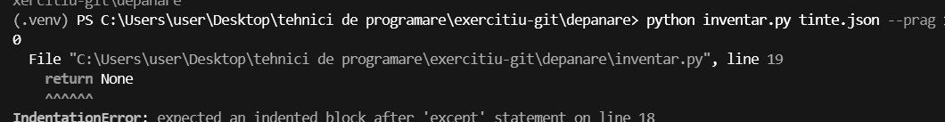
Figura 1. Eroarea de indentare semnalată de Python

4.3. NameError – numele variabilei
În funcția main(), codul folosea len(tinta), deși lista încărcată se numește tinte. S-a înlocuit numele greșit cu numele real al variabilei.
print("Tinte citite: " + len(tinte))
La încercarea de commit a apărut mesajul „nothing added to commit”, semn că nu existau modificări noi în inventar.py de înregistrat la acel moment. În aceeași captură, tinte.json apare încă drept fișier neurmărit; acesta trebuie adăugat înainte de predarea finală.
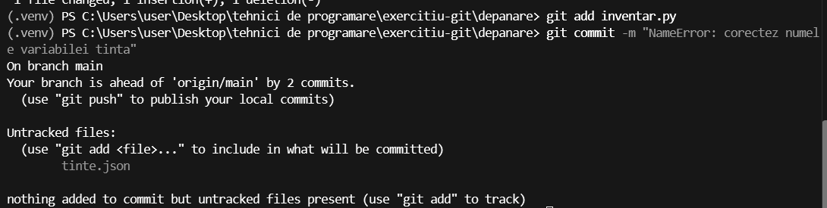
Figura 2. Verificarea Git: lipsa modificărilor noi și tinte.json neurmărit

4.4. TypeError – concatenarea textului cu un număr
Expresia len(tinte) produce int și nu poate fi concatenată direct cu un șir. S-a folosit str(len(tinte)) pentru afișarea numărului de ținte.
print("Tinte citite: " + str(len(tinte)))

4.5. KeyError – câmpul serviciu absent
Ultima intrare din JSON nu are câmpul serviciu. Pentru evitarea KeyError, s-a folosit metoda get(), cu valoarea implicită „necunoscut”.
serviciu = t.get("serviciu", "necunoscut")

4.6. AttributeError – lipsește rezultatul funcției
În funcția pe_servicii(), dicționarul grupe nu era returnat. În consecință, grupe.items() era apelat pe None. A fost adăugat return grupe după buclă.
return grupe
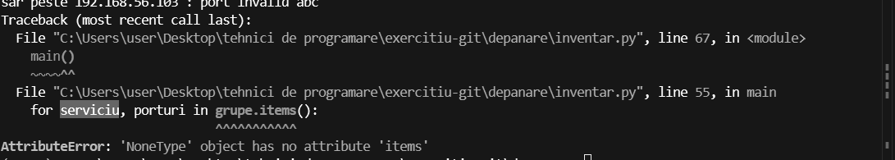
Figura 3. AttributeError: grupe.items() este apelat pe None

4.7. TypeError – valoarea pragului este text
Argumentul --prag era citit de argparse ca șir de caractere, însă era comparat cu un port numeric. Soluția indicată este setarea tipului int.
p.add_argument("--prag", type=int, default=1024)
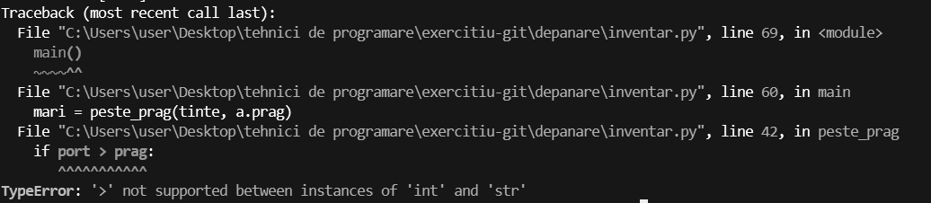
Figura 4. TypeError la compararea unui int cu un str

5. PAȘII RĂMAȘI PENTRU FINALIZARE
La momentul redactării, nu a fost furnizată o captură care să confirme rularea după remedierea pragului. De aceea, nu sunt prezentate ca finalizate reparațiile și rezultatele ulterioare.
Conform programului inițial și fișei, verificările rămase includ tratarea portului nevalid cu port_valid() în peste_prag(), poziționarea lui return rezultat după buclă și evitarea resetării listei grupe[serviciu] la fiecare țintă. Fiecare corecție trebuie testată și salvată într-un commit separat.
python inventar.py tinte.json --prag 1000
python inventar.py tinte.json
git add tinte.json raport_inventar.json
git commit -m "Raportul uneltei reparate"
git push
git log --oneline

6. REZULTATUL AȘTEPTAT LA VERIFICAREA FINALĂ
Tinte citite: 6
sar peste 192.168.56.103 : port invalid abc
ssh: [22]
http: [80, 8080]
mysql: [3306]
necunoscut: [5432]
Peste 1000: ['192.168.56.102', '192.168.56.103', '192.168.56.104']
Raport salvat in raport_inventar.json
Aceasta este ieșirea cerută în fișa laboratorului, nu un rezultat final confirmat printr-o captură de execuție.

7. CONCLUZIE
Lucrarea a evidențiat modul în care erorile Python pot fi localizate prin traceback și corectate gradual. Git permite păstrarea fiecărui pas al depanării, astfel încât istoricul să fie ușor de urmărit. Au fost documentate corecțiile discutate și capturile disponibile; validarea completă presupune finalizarea reparațiilor rămase și publicarea istoricului pe GitHub.

BIBLIOGRAFIE
1. Fișa de laborator UTM – Laboratorul 8, Lucrarea B: „Unealta stricată, reparată cu git”, 2026.
2. Python Documentation – https://docs.python.org/3/
3. Git Documentation – https://git-scm.com/docs
Repository: https://github.com/LinXPwP/exercitiu-git

